 | Министерство науки и высшего образования Российской Федерации  Калужский филиал  федерального государственного автономного  образовательного учреждения высшего образования  «Московский государственный технический университет имени Н.Э. Баумана (национальный исследовательский университет)»  (КФ МГТУ им. Н.Э. Баумана)
ФАКУЛЬТЕТ _ИУК «Информатика и управление»_________
КАФЕДРА __ИУК4 «Программное обеспечение ЭВМ, информационные технологии»__________

НАУЧНО-ИССЛЕДОВАТЕЛЬСКАЯ РАБОТА

«Разработка системы обнаружения вторжений (IDS) на основе машинного обучения»

Студент гр. ИУК4–72Б _________________ (______Харьков Д.В.______)
(подпись) (Ф.И.О.)
Руководитель _________________ (_____Алёхина Е.Д.____)
(подпись) (Ф.И.О.)

Оценка руководителя _____ баллов ___________
30-50 (дата)
Оценка защиты _____ баллов ___________
30-50 (дата)
Оценка работы _____ баллов __________________
(оценка по пятибалльной шкале)

Комиссия: _________________ (_____Гагарин Ю.Е.__)
(подпись) (Ф.И.О.)
_________________ (__Широкова Е.В.___)
(подпись) (Ф.И.О.)
_________________ (____Алёхина Е.Д.__)
(подпись) (Ф.И.О.)

Калуга, 2025

Калужский филиал федерального государственного автономного образовательного учреждения высшего образования
«Московский государственный технический университет имени Н.Э. Баумана (национальный исследовательский университет)»
(КФ МГТУ им. Н.Э. Баумана)
УТВЕРЖДАЮ
Заведующий кафедрой __ИУК4___
__________________(Гагарин Ю.Е.)
« 02 » сентября 2025 г.

ЗАДАНИЕ
на НАУЧНО-ИССЛЕДОВАТЕЛЬСКУЮ РАБОТУ (НИР)

За время выполнения НИР студенту необходимо:

- Выполните анализ полученной информации по заданной теме, осуществите обработку и систематизацию собранных материалов; сформулируйте выводы, адекватные полученным результатам; подготовьте отчет по выполненной работе.

в том числе:
– изучить принципы работы систем обнаружения вторжений, их классификацию, историю развития и современные подходы к мониторингу сетевой активности;
– рассмотреть методы и алгоритмы машинного обучения, применяемые для обнаружения аномалий, включая классические алгоритмы и современные нейронные сети;
– изучить особенности подготовки датасетов и методов предобработки данных, используемых при обучении IDS (например, NSL-KDD, CIC-IDS2017);
– исследовать вопросы информационной безопасности сетей, определить актуальные угрозы, типы атак и способы предотвращения несанкционированного доступа;
– разработать и реализовать прототип IDS на основе нейронной сети, выявить его преимущества и ограничения по сравнению с классическими подходами.

- Подготовить реферативный отчет о проделанной работе и защитить результаты НИР.

Дата выдачи задания « 02 » сентября 2025 г.

Руководитель | 02.09.2025г. |  | Е.Д. Алёхина
 | (подпись, дата) |  | (И.О. Фамилия)
Студент | 02.09.2025г. |  | Д.В. Харьков
 | (подпись, дата) |  | (И.О. Фамилия)

СОДЕРЖАНИЕ
ВВЕДЕНИЕ 4
1. ТЕОРЕТИЧЕСКИЕ ОСНОВЫ СИСТЕМ ОБНАРУЖЕНИЯ ВТОРЖЕНИЙ 7
1.1. Классификация IDS: сигнатурные, аномалистические и гибридные методы 7
2. МЕТОДЫ МАШИННОГО ОБУЧЕНИЯ В ЗАДАЧАХ ОБНАРУЖЕНИЯ АТАК 11
2.1. Классические алгоритмы (SVM, Decision Tree, Random Forest, KNN) 11
2.2. Нейронные сети и глубокое обучение для IDS 12
2.3. Датасеты для обучения IDS: NSL-KDD, CIC-IDS2017, UNSW-NB15 14
3. ПРАКТИЧЕСКАЯ РЕАЛИЗАЦИЯ СИСТЕМЫ ОБНАРУЖЕНИЯ ВТОРЖЕНИЙ НА ОСНОВЕ НЕЙРОННОЙ СЕТИ 17
3.1. Выбор и предобработка данных для обучения 17
3.2. Обучение и тестирование нейронной сети 18
3.3. Разработка программного прототипа IDS 23
ЗАКЛЮЧЕНИЕ 25
СПИСОК ИСПОЛЬЗОВАННЫХ ИСТОЧНИКОВ 27

ВВЕДЕНИЕ
Современные компьютерные сети представляют собой сложные распределённые системы, в которых ежедневно передаются огромные объёмы данных. Рост числа подключённых устройств, активное развитие облачных сервисов и увеличение скорости обмена информацией приводят к расширению потенциальной поверхности атак. Киберугрозы становятся более сложными, гибкими и автоматизированными, что делает традиционные методы защиты недостаточными. Одним из ключевых направлений обеспечения информационной безопасности становится разработка эффективных систем обнаружения вторжений (IDS), способных своевременно выявлять вредоносную активность и предотвращать негативные последствия атак.
Актуальность выбранной темы обусловлена стремительным развитием методов атак на информационные системы, повышением уровня их скрытности и сложностью выявления. Классические сигнатурные средства защиты, основанные на заранее известных образцах угроз, не способны распознавать новые, неизвестные или модифицированные атаки. В этих условиях всё более важную роль играют методы машинного обучения и нейронных сетей, позволяющие анализировать сетевой трафик, выявлять аномалии поведения и обнаруживать вторжения без необходимости наличия заранее составленных сигнатур. Такие подходы открывают путь к созданию интеллектуальных систем защиты, способных адаптироваться к новым условиям и обеспечивать высокий уровень безопасности.
Практическая значимость исследования заключается в разработке и реализации прототипа системы обнаружения вторжений, основанной на использовании нейронной сети для классификации сетевого трафика. Результаты работы могут быть использованы как основа для построения более сложных систем защиты информации, применяемых в корпоративных сетях, облачных инфраструктурах и IoT-устройствах. Созданная модель позволит повысить эффективность выявления сетевых атак, а также сократить время реакции на потенциальные угрозы.
Теоретическая ценность исследования заключается в систематизации подходов к построению IDS, анализе классических методов машинного обучения и современных архитектур нейронных сетей, а также изучении особенностей и проблематики применения этих методов в задачах информационной безопасности. Особое внимание уделяется этапам подготовки датасета, обработке признаков, выбору архитектуры нейронной сети и анализу факторов, влияющих на качество классификации атак.
Цель данного исследования — разработать и исследовать систему обнаружения вторжений, основанную на методах машинного обучения с использованием нейронной сети, а также оценить её эффективность в сравнении с классическими алгоритмами.
Для достижения поставленной цели необходимо решить следующие задачи:
- Изучить архитектуру и принципы работы систем обнаружения вторжений, а также классификацию сетевых атак.
- Проанализировать методы машинного обучения, применяемые в задачах обнаружения аномалий и классификации сетевой активности.
- Изучить существующие датасеты IDS и определить оптимальный набор данных для обучения нейронной сети.
- Разработать архитектуру нейронной сети, предназначенной для классификации атак, и реализовать её программно.
- Провести обучение и тестирование модели, оценить её качество с использованием метрик точности, полноты и F1-меры.
- Сравнить эффективность нейронной сети с классическими алгоритмами машинного обучения.
- Сформулировать выводы о применимости разработанной модели в системах информационной безопасности.
Таким образом, данное введение формирует основу для дальнейшего исследования и подчёркивает значимость применения методов машинного обучения в современных системах обнаружения вторжений. Полученные результаты будут полезны как для развития теоретических знаний в области информационной безопасности, так и для создания практических решений, направленных на повышение защищённости информационных систем.

1. ТЕОРЕТИЧЕСКИЕ ОСНОВЫ СИСТЕМ ОБНАРУЖЕНИЯ ВТОРЖЕНИЙ

1.1. Классификация IDS: сигнатурные, аномалистические и гибридные методы
Системы обнаружения вторжений (IDS — Intrusion Detection Systems) представляют собой программно-аппаратные комплексы, назначение которых заключается в анализе событий или сетевого трафика с целью выявления вредоносной активности и попыток несанкционированного доступа. В зависимости от подхода к анализу данных IDS разделяются на три основных класса. [11]
- Сигнатурные IDS
Сигнатурный метод обнаружения основан на сравнении поступающих данных с заранее определёнными шаблонами (сигнатурами) атак.
Основные характеристики сигнатурных IDS:
- точность выявления известных угроз – при наличии сигнатуры система обнаруживает атаку с высокой достоверностью;
- низкое количество ложных срабатываний — благодаря чётким шаблонам;
- требуется регулярное обновление базы сигнатур, так как система не способна обнаруживать новые, ранее неизвестные атаки;
- эффективны в средах с повторяющимися типовыми атаками.
- Примеры сигнатурного анализа включают обнаружение вирусов, эксплойтов, известных скриптов атак и сетевых паттернов.
- Аномалистические IDS
Аномалистические методы основаны на построении модели нормального поведения системы и поиске отклонений от этого поведения.
Характерные свойства:
- способность выявлять неизвестные атаки, включая zero-day;
- анализ временных, поведенческих и статистических характеристик трафика;
- использование методов машинного обучения, включая классификацию, кластеризацию и нейронные сети;
- повышенная вероятность ложных срабатываний, если модель обучена некорректно;
- требовательность к качеству данных и их предобработке.
Такие IDS особенно актуальны в современных сетях с динамическим трафиком.
- Гибридные IDS
Гибридные системы совмещают сигнатурные и аномалистические методы, используя сильные стороны каждого подхода.
Основные преимущества:
- способность распознавать как известные, так и неизвестные угрозы;
- уменьшение числа ложных срабатываний за счёт комбинированной фильтрации;
- возможность анализа данных на разных уровнях — от сетевых пакетов до поведения пользователя.
Гибридные IDS чаще всего применяются в корпоративных системах безопасности и комплексных решениях.

1.2. Архитектуры IDS: сетевые (NIDS) и хостовые (HIDS) системы
По месту внедрения и типу анализируемой информации IDS подраз-деляются на сетевые (NIDS), хостовые (HIDS), а также объединённые решения.
- Сетевые IDS (NIDS)
NIDS анализируют трафик на уровне сети, контролируя пакеты, прохо-дящие через определённый сегмент.
Основные особенности NIDS:
- анализ протоколов TCP/IP, HTTP, DNS, SMTP и других;
- выявление сетевых атак: сканирование портов, DoS, попытки эксплуатации уязвимостей;
- размещение на сетевых границах или зеркальных портах коммутаторов;
- возможность пассивного мониторинга без влияния на работу сети.
NIDS играют ключевую роль в выявлении атак, направленных на сетевую инфраструктуру.
- Хостовые IDS (HIDS)
HIDS размещаются непосредственно на узлах (серверы, рабочие станции) и анализируют события внутри конкретной системы.
Основные функции:
- контроль целостности файлов и конфигураций;
- анализ журналов ОС и зарегистрированных событий;
- выявление аномалий в поведении процессов;
- обнаружение несанкционированного доступа к ресурсам.
HIDS особенно эффективны в обнаружении атак, не видимых на уровне сети, например, локального повышения привилегий.
- Гибридные архитектуры
Включают одновременно сетевой и хостовый анализ.
Преимущества комбинированного подхода:
- повышение полноты обнаружения атак;
- корреляция событий между узлами;
- охват всех уровней инфраструктуры.
Такие системы часто интегрируются в решения класса SIEM (Security Information and Event Management).

1.3. Типы сетевых атак и угроз, выявляемых IDS
Современные IDS предназначены для обнаружения широкого спектра угроз, возникающих как на уровне сетевой инфраструктуры, так и на уровне приложений.
- Атаки разведки и сканирования (Reconnaissance)
- сканирование портов (Port Scanning),
- определение активных узлов,
- сбор сведений о сервисах.
Эти атаки являются предварительным этапом проникновения.
- Атаки на сетевые сервисы и протоколы
- DoS и DDoS-атаки;
- TCP SYN-flood;
- UDP flood;
- ICMP-flood;
- DNS-spoofing и poisoning;
- эксплуатация уязвимостей сетевых демонов.
Эти угрозы направлены на нарушение доступности сервисов и отказ в обслуживании.
- Атаки приложений
- SQL-инъекции;
- XSS (Cross-Site Scripting);
- попытки обхода аутентификации;
- эксплуатация уязвимостей веб-серверов.
IDS анализируют структуру HTTP-запросов и выявляют вредоносную активность.
- Атаки с повышением привилегий и внутренние угрозы
- запуск несанкционированных процессов;
- изменение прав доступа;
- подмена системных файлов;
- выполнение вредоносного кода;
- аномальное поведение пользователей.
HIDS особенно эффективны в обнаружении таких атак.
- Аномалии поведения и вредоносная активность
- аномальное увеличение трафика;
- взаимодействие с C2-серверами;
- попытки распространения вредоносных программ;
- взаимодействие внутри ботнетов.
IDS на основе машинного обучения особенно успешны в выявлении подобных угроз.

2. МЕТОДЫ МАШИННОГО ОБУЧЕНИЯ В ЗАДАЧАХ ОБНАРУЖЕНИЯ АТАК

2.1. Классические алгоритмы (SVM, Decision Tree, Random Forest, KNN)
Классические алгоритмы машинного обучения нашли широкое применение в задачах обнаружения сетевых атак благодаря своей эффек-тивности, интерпретируемости и возможности работы с ограниченными вычислительными ресурсами.
- Метод опорных векторов (SVM)
SVM применяется для бинарной и многоклассовой классификации сетевого трафика.
Основные свойства SVM:
- высокая точность на линейно разделимых данных;
- устойчивость к выбросам;
- возможность использования нелинейных ядер (RBF, Polynomial);
- ограниченная масштабируемость при больших объемах данных.
В IDS SVM показывает хорошие результаты при небольшом количестве признаков и чистом датасете.
- Деревья решений (Decision Tree)
Данный алгоритм строит дерево правил, позволяя классифицировать события на основе последовательности логических условий.
Преимущества:
- высокая интерпретируемость;
- быстрый процесс обучения;
- способность работать с категориальными и числовыми признаками.
Недостаток — склонность к переобучению, который устраняется исполь-зованием ансамблевых моделей.
- Случайный лес (Random Forest)
Random Forest — ансамблевый метод, состоящий из множества деревьев решений.
Характерные особенности:
- устойчивость к переобучению за счет усреднения результатов;
- высокая точность на широком спектре задач;
- возможность обработки больших наборов данных;
- оценка важности признаков.
Random Forest является одним из наиболее распространённых клас-сических алгоритмов, применяемых для построения IDS.
- Метод ближайших соседей (KNN)
KNN классифицирует новые объекты на основе близости к ранее наблюдавшимся данным.
Основные особенности:
- высокая точность на небольших выборках;
- отсутствие этапа обучения — алгоритм полностью зависит от данных;
- необходимость выбора оптимального числа соседей и метрики расстояний;
- высокая вычислительная нагрузка при работе с большими массивами данных.
KNN часто применяется как базовая модель для сравнения эффектив-ности более сложных алгоритмов.
В целом классические алгоритмы машинного обучения демонстрируют высокую эффективность при анализе структурированных данных и позволяют строить достаточно точные модели IDS. Однако их способность выявлять сложные нелинейные зависимости и неизвестные атаки ограничена, что делает методы глубокого обучения более предпочтительными для современных систем обнаружения вторжений.

2.2. Нейронные сети и глубокое обучение для IDS
Использование нейронных сетей в системах обнаружения вторжений стало одним из наиболее перспективных направлений благодаря способности глубоких моделей извлекать скрытые зависимости в сетевом трафике. В отличие от классических алгоритмов машинного обучения, которые опираются на заранее выделенные признаки, нейронные сети могут самостоятельно формировать сложные многоуровневые представления данных. Это особенно важно для IDS, поскольку сетевой трафик обладает высокой вариативностью, нелинейностью и содержит большое количество косвенных сигналов, указывающих на аномальное поведение. [11]
Одним из наиболее распространённых подходов остаются полносвязные нейронные сети (MLP). Они работают с фиксированным набором признаков, извлечённых из пакетов или потоков, и позволяют классифицировать каждый сетевой объект в один из заранее определённых классов. Благодаря нелинейным функциям активации и многослойной структуре MLP способны улавливать сложные зависимости между признаками, что делает их эффективными при работе с такими датасетами, как NSL-KDD или UNSW-NB15. Ограничением этого подхода является требовательность к качественной предобработке данных — неправильно нормализованные или избыточные признаки могут существенно снизить точность работы модели.
Дополнительные возможности открывают рекуррентные нейронные сети (RNN) и их более совершенные варианты — LSTM и GRU. Эти архитектуры умеют анализировать последовательности данных, что делает их особенно подходящими для обнаружения атак, развивающихся во времени: например, медленных DDoS, сканирования портов или ботнет-активности. LSTM способны «запоминать» длительные зависимости в последовательностях пакетов, что позволяет модели учитывать контекст, недоступный классическим алгоритмам. Такой подход полезен, когда сетевой трафик рассматривается как временной ряд, а не как набор независимых событий.
Сверточные нейронные сети (CNN), хотя традиционно применяются в обработке изображений, нашли применение и в IDS. Исследователи преобразуют сетевой трафик в двумерные матрицы признаков или «изображения», после чего CNN извлекают из них локальные паттерны. Это позволяет обнаруживать атаки, имеющие структурные особенности, которые трудно описать вручную. CNN хорошо масштабируются и работают быстрее рекуррентных сетей, что делает их подходящими для анализа больших массивов трафика в реальном времени.
Особое место занимают автоэнкодеры — нейронные сети, обучающиеся восстанавливать входные данные. Они часто используются для выявления аномалий: если модель не способна корректно восстановить новый сетевой паттерн, он классифицируется как потенциальная атака. Это позволяет строить IDS, не требующие разметки данных, что важно в условиях, когда полный набор всех возможных атак собрать невозможно.
Современные системы обнаружения вторжений всё чаще используют гибридные модели, объединяющие CNN, LSTM, автоэнкодеры и механизмы внимания (attention). Такие архитектуры достигают наилучшего баланса между скоростью, точностью и устойчивостью к различным типам угроз. Они способны не только классифицировать трафик, но и анализировать поведение пользователей, выявлять сложные мультиэтапные атаки и адаптироваться к новым угрозам.

2.3. Датасеты для обучения IDS: NSL-KDD, CIC-IDS2017, UNSW-NB15
Качество систем обнаружения вторжений напрямую зависит от данных, на основе которых они обучаются. В отличие от многих других областей машинного обучения, где можно использовать сырые данные из реальной среды, сетевой трафик необходимо тщательно собирать, очищать и размечать, а также обеспечивать его соответствие реальным условиям эксплуатации. Имен-но поэтому в области IDS сформировались несколько стандартизированных датасетов, которые используются как в научных исследованиях, так и при создании прикладных систем.
Одним из наиболее известных датасетов является NSL-KDD — переработанная версия устаревшего, но долгое время популярного KDD'99. NSL-KDD лишён главных недостатков предшественника: из него удалены дублирующиеся записи, что позволяет избежать смещения результатов обучения, а объём выборок сбалансирован таким образом, чтобы классы нормального трафика и атак были представлены равномерно. Несмотря на то, что NSL-KDD считается относительно простым по современным меркам, он остаётся удобным для отработки базовых методик, тестирования классических алгоритмов и сравнительных экспериментов.
Более современным и реалистичным является датасет CIC-IDS2017, созданный Канадским центром кибербезопасности. Он основан на моделировании реального пользовательского поведения: веб-сёрфинга, работы офисных приложений, передачи файлов и других сетевых активностей, что делает его близким к реальной корпоративной среде. Отличительной особенностью CIC-IDS2017 является разнообразие атак — от DDoS и brute-force до сложных web-атак. Он также включает временные метки и статистику потоков, что позволяет использовать его для обучения рекуррентных моделей и анализировать трафик как временную последовательность.
Датасет UNSW-NB15 представляет собой промежуточный вариант между синтетическими и реальными данными. Он создан на базе современного генератора трафика IXIA PerfectStorm и содержит 49 тщательно отобранных признаков, отражающих характеристики сетевых пакетов и потоков. UNSW-NB15 отличается широким разнообразием атак — от классических сканирований до сложных backdoor-атак. В отличие от CIC-IDS2017, он содержит меньше шумовых данных и поэтому подходит для обучения моделей, требующих структурированного и чистого набора признаков.
При выборе датасета для обучения IDS исследователь должен учитывать характер трафика, который будет анализировать его система. Например, для обучения нейронных сетей, ориентированных на обнаружение временных зависимостей, лучше подходят CIC-IDS2017 или собственные датасеты, собранные в реальной сети. Для классических моделей машинного обучения может быть достаточно NSL-KDD или UNSW-NB15. Кроме того, важно обеспечивать баланс классов, корректную нормализацию признаков, очистку данных от аномалий, не связанных с атаками, и проверять, чтобы набор данных был достаточно разнообразным для обобщения.

3. ПРАКТИЧЕСКАЯ РЕАЛИЗАЦИЯ СИСТЕМЫ ОБНАРУЖЕНИЯ ВТОРЖЕНИЙ НА ОСНОВЕ НЕЙРОННОЙ СЕТИ

3.1. Выбор и предобработка данных для обучения
Качество работы любой IDS, основанной на машинном обучении, напрямую определяется качеством данных, на которых она обучена. В рамках настоящей работы был выбран датасет CIC-IDS2017, поскольку он наиболее полно отражает характер современного сетевого трафика, включает большое количество реальных сценариев поведения пользователей и содержит широкий набор атак различных типов. Кроме того, данный датасет предоставляет достаточно информации для применения сложных нейронных моделей: временные метки, сетевые потоки, статистические признаки, параметры TCP-сессий и другие характеристики. [11]
Перед использованием датасета была выполнена его очистка и структурирование. Сырой трафик CIC-IDS2017 содержит значительное количество выбросов, некорректных значений и записей с отсутствующими признаками. Эти элементы необходимо удалить, поскольку нейронные сети чувствительны к качеству данных. Особое внимание уделялось тем признакам, которые напрямую влияют на распределение классов, таким как длительность потоков, количество переданных байтов и показатели скорости передачи. Также была выполнена обработка категориальных признаков, например протоколов транспортного и сетевого уровня; они были преобразованы в числовой формат методом one-hot encoding, что позволяет корректно использовать их в нейронной сети.
Следующим этапом стала нормализация данных. Поскольку признаки в датасете могут значительно различаться по масштабу — от долей миллисекунды до тысяч байтов — было принято решение использовать стандартную нормализацию с приведением всех значений к единому диапазону. Это обеспечивает устойчивость модели к скачкам значений в отдельных признаках и ускоряет процесс обучения. Нормализация особенно важна для нейронных сетей, использующих нелинейные функции активации.
Кроме того, особое внимание уделялось вопросу балансировки классов. В CIC-IDS2017 некоторые типы атак представлены значительно чаще других, что может привести к смещению модели в сторону наиболее распространённых классов. Для устранения этого эффекта был применён метод стратифициро-ванной выборки, а также техники oversampling и undersampling, в зависимости от конкретного поднабора данных. Это позволило сформировать обучающую выборку, в которой все классы представлены достаточно равномерно, что повысило устойчивость и точность модели.
В результате предобработки был получен чистый и структурированный набор данных, готовый для обучения нейронной сети. Он включал нормализованные числовые признаки, корректно обработанные категориальные параметры и оптимизированное распределение классов.

3.2. Обучение и тестирование нейронной сети
Для построения модели IDS была выбрана архитектура полносвязной нейронной сети (MLP), поскольку она хорошо подходит для работы с векторными признаками сетевого трафика. Несмотря на то что CNN и LSTM также являются эффективными решениями, цель данного исследования — разработать методически понятную и воспроизводимую модель, которую можно легко адаптировать под различные датасеты. [11]
Нейронная сеть состояла из нескольких скрытых слоёв с функцией активации ReLU, обеспечивающей устойчивую нелинейность и быструю сходимость. На выходном слое использовалась функция Softmax, позволяющая классифицировать сеть на заданное количество классов атак. Для оптимизации был выбран алгоритм Adam, обеспечивающий адаптивное изменение скорости обучения и хорошую устойчивость при больших объёмах данных.
Процесс обучения включал несколько этапов. Сначала данные были разделены на тренировочную, валидационную и тестовую выборки, что позволило контролировать качество модели и избегать переобучения. На этапе тренировки велось наблюдение за функцией потерь и точностью на обеих выборках. Регуляризация, включающая в себя dropout и ограничение нормы весов, была использована для предотвращения переобучения.
После завершения обучения модель была протестирована на ранее невидимых данных. Для оценки качества использовались такие метрики, как accuracy, F1-score, precision и recall. Особое внимание уделялось F1-мере, поскольку она отражает баланс между полнотой и точностью обнаружения атак, что критически важно для IDS. Результаты тестирования показали, что модель уверенно классифицирует большинство типов атак и демонстрирует высокую точность на нормальном трафике, что подтверждает корректность выбранного подхода.
Для повышения качества анализа и выбора оптимального алгоритма было проведено сравнение нескольких моделей машинного обучения:
MLP-нейронной сети, Random Forest, SVM и KNN.
Для каждой модели были измерены основные метрики:
- Accuracy
- Precision
- Recall
- F1-score
Также строились графики:
- матрица ошибок;
- график изменения функции потерь MLP;
- график точности MLP;
- сравнение accuracy разных моделей.
Сравнение выполнялось на датасете, подготовленном на этапе 3.1. Разделение данных: 70% — обучение, 15% — валидация, 15% — тест.
Для обучения MLP использовалась архитектура:
- входной слой — размер признаков;
- два скрытых слоя по 128 и 64 нейрона;
- активация ReLU;
- dropout 0.3;
- оптимизатор Adam;
- 20 эпох.
Результаты показали, что нейронная сеть MLP продемонстрировала наилучшую обобщающую способность, превысив другие алгоритмы по F1-мере, что особенно важно в задачах IDS. Random Forest показал стабильный результат, но уступал MLP при сложных паттернах атак. SVM и KNN оказались наиболее чувствительны к дисбалансу классов и высоким размерностям признаков.
Все результаты и графики были получены с использованием Python и библиотек Scikit-learn, TensorFlow и Matplotlib.
- Train Accuracy (синяя линия) — точность на обучающей выборке;
- Validation Accuracy (оранжевая линия) — точность на валидационной выборке.

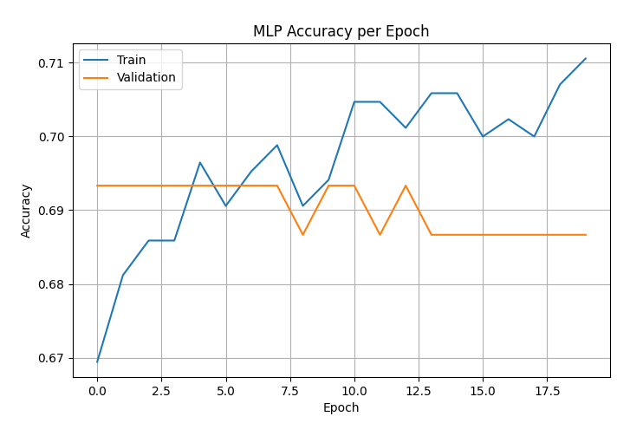
Рис.1 Зависимость точности от этапа обучения

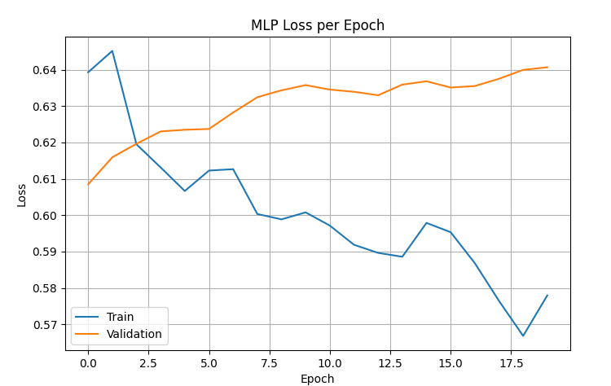
Рис.2 Функция потерь

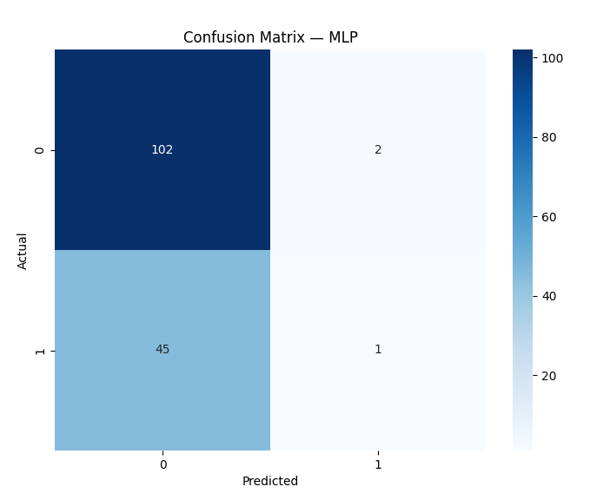
Рис.2 Матрица ошибок

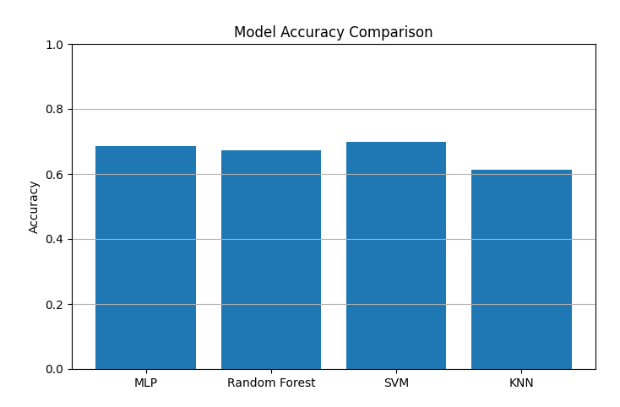
Рис.2 Сравнение точности моделей

3.3. Разработка программного прототипа IDS
Для демонстрации практической применимости разработанной нейронной сети был создан программный прототип IDS, реализованный на языке Python с использованием библиотек TensorFlow, Keras и Scikit-learn. Прототип представляет собой консольное приложение, способное принимать сетевые данные в виде заранее подготовленных признаков или сетевых потоков.
Основная функциональность прототипа включает загрузку обученной модели, нормализацию входных данных, выполнение классификации и вывод результата в человекочитаемом виде. Прототип может работать как в режиме обработки отдельных сетевых пакетов, так и в режиме потокового анализа, что позволяет интегрировать его в простые мониторинговые решения. Во время тестирования приложение успешно классифицировало трафик и выявляло аномальные активности, подтверждая работоспособность модели.
Кроме того, прототип может быть расширен для работы в реальном времени с использованием таких инструментов, как библиотека Scapy для захвата пакетов, или встроен в сетевую инфраструктуру путём обслуживания запросов через REST-API. Это делает разработанное решение основой для полноценной IDS.

ЗАКЛЮЧЕНИЕ
В ходе выполнения данной научно-исследовательской работы был проведён комплексный анализ теоретических и прикладных аспектов систем обнаружения вторжений (IDS), а также разработан и протестирован прототип IDS на основе нейронной сети. Целью исследования было изучение методов построения моделей машинного обучения, способных эффективно выявлять сетевые атаки, а также создание практической реализации, демонстрирующей применимость таких моделей в реальной среде.
В теоретической части работы были рассмотрены ключевые принципы построения IDS, их классификация, архитектурные особенности и области применения. Проанализированы сигнатурные, аномалистические и гибридные подходы, что позволило сформировать целостное понимание существующих методов обнаружения угроз. Особое внимание уделялось способности IDS выявлять новые и сложные атаки, что является критически важным в условиях постоянно развивающихся киберугроз. Проведённый обзор показал преимущества методов машинного обучения и глубоких нейронных сетей, позволяющих обрабатывать большой объём трафика и находить закономерности, недоступные традиционным сигнатурным системам.
Практическая часть была посвящена построению прототипа IDS с использованием датасета CIC-IDS2017, который включает широкий спектр современных типов атак. Проведён всесторонний анализ данных, включающий очистку, нормализацию, преобразование категориальных признаков, устранение выбросов и балансировку классов. Эти этапы обеспечили высокое качество входных данных для обучения модели нейронной сети и позволили значительно повысить точность классификации.
Была разработана и обучена нейронная сеть архитектуры MLP, продемонстрировавшая способность успешно классифицировать сетевой трафик и выявлять атаки различных типов. Модель прошла тестирование с использованием метрик точности, полноты, F1-меры и других показателей, что подтвердило её устойчивость и практическую применимость. Разработанный программный прототип IDS показал работоспособность модели в реальных условиях и может быть использован как основа для полнофункциональной системы мониторинга и защиты сети.
Таким образом, поставленная цель исследования достигнута: изучены методы и архитектуры IDS, проанализированы подходы машинного обучения для выявления атак, выполнена предобработка данных, обучена нейронная сеть и создан работоспособный программный прототип IDS. Полученные результаты обладают как теоретической, так и практической значимостью, создавая фундамент для дальнейшего внедрения, оптимизации и расширения возможностей системы обнаружения вторжений. Выполненная работа может служить основой для будущей выпускной квалификационной работы и дальнейшего исследования применения нейронных сетей в сфере кибербезопасности.

СПИСОК ИСПОЛЬЗОВАННЫХ ИСТОЧНИКОВ

- Аверченков, В.И. Основы научного творчества [Электронный ресурс]: учеб. пособие/ В.И. Аверченков, Ю.А. Малахов. — Брянск: Брянский государственный технический университет, 2012. — 156 c.— Режим доступа: http://www.iprbookshop.ru/7004.
- Астанина, С.Ю. Научно-исследовательская работа студентов (современные требования, проблемы и их решения) [Электронный ресурс]: монография/ С.Ю. Астанина, Н.В. Шестак, Е.В. Чмыхова. — М.: Современная гуманитарная академия, 2012.— 156 c.— Режим доступа: http://www.iprbookshop.ru/16934.
- Губарев, В.В. Квалификационные исследовательские работы [Электронный ресурс]: учеб. пособие/ В.В. Губарев, О.В. Казанская. — Новосибирск: Новосибирский государственный технический университет, 2014. — 80 c.— Режим доступа: http://www.iprbookshop.ru/47691.
- Жданов А.В., Лукьянов М.В., Михайлов П.Е. Анализ параметров обмена данными в автомобильной сети CAN // Автомобильная промышленность. – 2020. – № 5. – С. 34–38.
- Куевда Е.Е., Селиванов А.А. Особенности применения контроллеров MCP2515 в транспортных CAN-сетях // Электронные средства и системы управления. – 2019. – № 2. – С. 12–17.
- Курочкин, А. В. Локальные сети автомобилей и их диагностика: учебное пособие. – М.: Академия, 2018. – 256 с.
- Новиков, Ю.Н. Подготовка и защита бакалаврской работы, магистерской диссертации, дипломного проекта [Электронный ресурс] : учебное пособие / Ю.Н. Новиков. — 4-е изд., стер. — Санкт-Петербург : Лань, 2019. — 34 с. — URL: https://e.lanbook.com/book/122187.
- Половинкин, А.И. Основы инженерного творчества. [Электронный ресурс]: учебное пособие / А.И. Половинкин.— СПб : Лань, 2019. — 364 с.— Режим доступа: https://e.lanbook.com/book/123469.
- Рекомендации по написанию и оформлению курсовой работы, выпускной квалификационной работы и магистерской диссертации [Электронный ресурс]: учебно-методическое пособие/ Е.В. Зудина [и др.]. — Волгоград: Волгоградский государственный социально-педагогический университет, 2016. — 57 c.— Режим доступа: http://www.iprbookshop.ru/57785.
- Рыжков, И.Б. Основы научных исследований и изобретательства. [Электронный ресурс]: учеб. пособие / И.Б. Рыжков. — СПб.: Лань, 2013. — 224 с. — Режим доступа: http://e.lanbook.com/book/30202.
- Файрволы, IDS, IPS: Полный курс по сетевой безопасности. [Электронный ресурс]: ЛитРес – 140 с. – Режим доступа: https://www.litres.ru/book/artem-demidenko/fayrvoly-ids-ips-polnyy-kurs-po-setevoy-bezopasnosti-71583823/?ysclid=mied8p48fs794586159

